18.06.2024
18 маусым күні «Шаңырақ camp» жазғы этно-лагерь жұмысының жоспары бойынша балаларды киіз үй шаңырағында қарсы алдық. Мінекий«Шаңырақ camp» жазғы этно-лагерь екінші кезендегі жұмыс жалғасуда, бугін балалар жазғы демалыс-өзін-өзі дамытуға және жаңа дағдыларды үйренуге тамаша уақыттарын біздің әдемі киіз үй ішінде таңғы танысу жаттығуларымен бастады.
Ары қарай балаларды қызығушылық тудыратын ұлттық сонымен қатар спорттық ойындарды ұйымдастырды.


Арқан тарту, итеріспек, асық ату атты ұлттық ойындарын қызыға ойнады. Сонымен қатар бүгінгі рәміздер күніне де көңіл аударып, балалар өз білімдерін біздің ұлттық нышандарына өз пікірлері мен бөлісті.
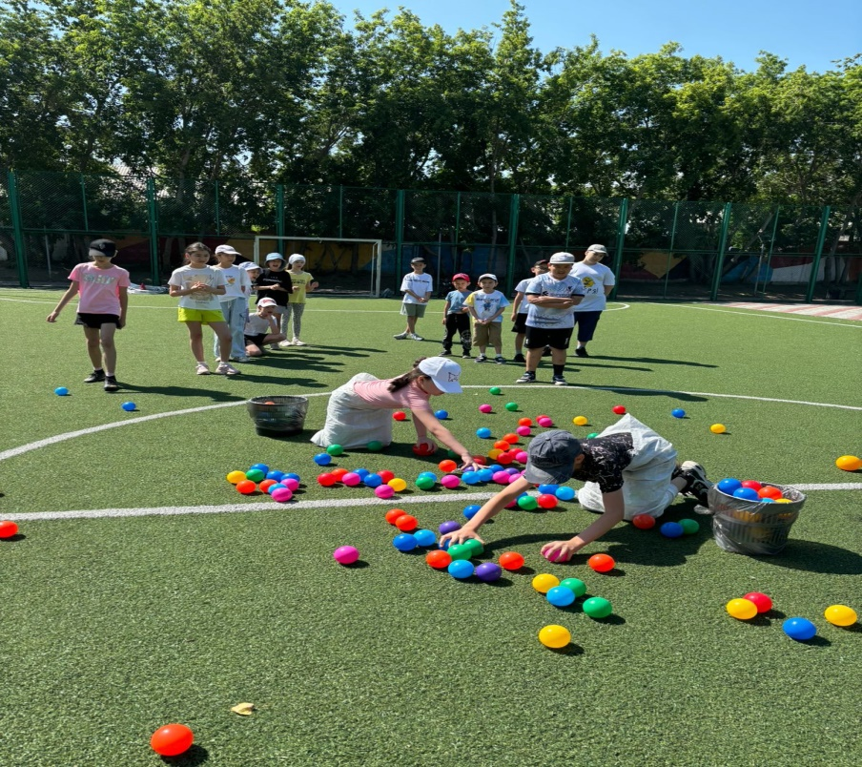

Осылайша бүгінгі «Шаңырақ camp» жазғы этно-лагерь жұмысы көңілді ұлттық спорттық ойындармен аяқталды.

